TIMBRE: VOZ

Contenidos
- 1 INTRODUCCIÓN
  - 1.1 Fases en la emisión de la voz
  - 1.2 Muda de la voz
- 2 CLASIFICACIÓN
  - 2.1 Voces femeninas
  - 2.2 Voces masculinas
  - 2.3 Voces especiales
- 3 AGRUPACIONES VOCALES
  - 3.1 Según el número de componentes
  - 3.2 Según el tipo de voces
- 4 PARA SABER MÁS...
- 5 ACTIVIDADES

INTRODUCCIÓN

Fases en la emisión de la voz
Como cualquier otro instrumento, la voz necesita:
- un mecanismo capaz de generar una vibración.
- un material elástico que vibre.
- una caja de resonancia que amplifique y module el sonido.

1. Respiración: una técnica respiratoria adecuada incluye inspiración, retención y espiración. Tipos de respiración:
- Respiración clavicular: es la que hacemos cuando elevamos los hombros, el aire entra en los pulmones y el pecho se expande.
- Respiración diafragmática: es la que hacemos cuando contraemos el diafragma, el aire entra en los pulmones y el vientre se expande.
Es el tipo de respiración más apropiado para el canto.

2. Producción: la voz se produce en la laringe, donde están las cuerdas vocales. Las cuerdas vocales son dos pequeños músculos que se contraen y vibran al pasar el aire.
3. Elaboración: la voz se amplifica y modula en los resonadores vocales, que son cavidad torácica, tráquea, boca, nariz y frente. En esta última fase cada voz adquiere su timbre característico.

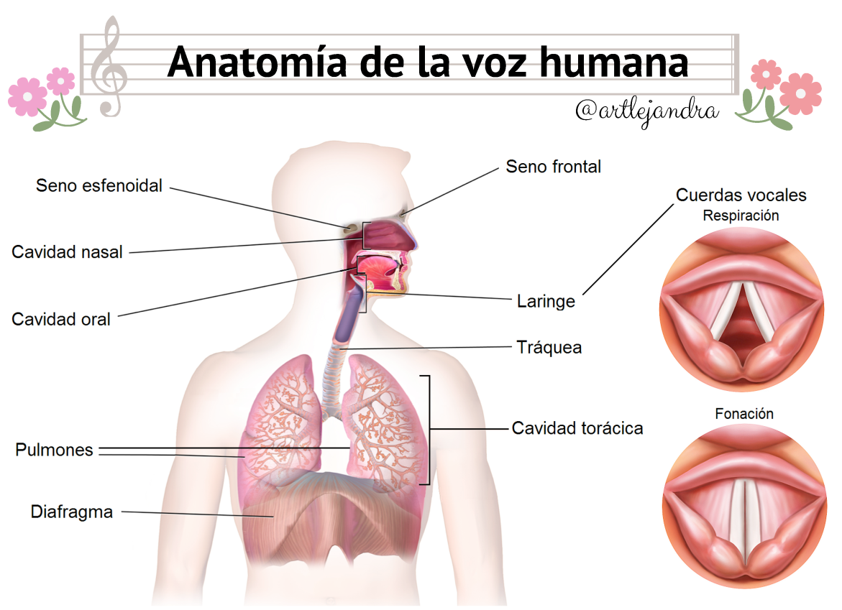 Muda de la voz
Es el proceso por el cual la voz se vuelve más grave durante la pubertad (12-15 años). La laringe crece y las cuerdas vocales crecen y se alargan. El proceso es diferente en las voces de chicos y chicas.
- Voz masculina: las cuerdas vocales pasan de 15 a 30 mm y la voz se hace una octava más grave.
- Voz femenina: las cuerdas vocales pasan de 12 a 18 mm y la voz se hace dos o tres tonos más grave.

CLASIFICACIÓN
Las voces se clasifican teniendo en cuenta dos aspectos:
1. Tesitura: es el rango más confortable de alturas que puede cantar una voz (agudo, medio o grave).
2. Género: las voces masculinas suenan una octava más grave que las femeninas.

VOCES.FEMENINAS | TESITURA | VOCES.MASCULINAS
Soprano | Aguda | Tenor
Mezzosoprano | Media | Barítono
Contralto | Grave | Bajo

Voces especiales
- Castrato (plural: castrati): voz masculina con tesitura de soprano producida por castración. Las partes escritas originalmente para castrati son cantadas por mujeres o contratenores hoy en día.
La castración antes de la pubertad mantiene la laringe del individuo en su forma infantil, pero con la capacidad pulmonar de un adulto. Esta práctica se inició en el siglo XVI, alcanzó su cima en los siglos XVII y XVIII y terminó en el siglo XIX. El castrato más famoso fue Farinelli y el último fue Alessandro Moreschi, el único castrato que llegó a hacer grabaciones.
- Contratenor: voz masculina con tesitura de mezzosoprano o contralto.
Farinelli (castrato)  Handel - Rinaldo. Lascia ch'io pianga | Alessandro Moreschi (castrato)  Gounod - Ave Maria | Philippe Jaroussky (contratenor)  Vivaldi - Il Giustino. Vedrò con mio diletto

AGRUPACIONES VOCALES
Tipos de música vocal:
- Música a cappella: interpretada exclusivamente por voces.
- Música con acompañamiento instrumental: interpretada por voces e instrumentos.

Según el número de componentes
- Solista: no es realmente una agrupación, porque se trata de una sola voz.
- Pequeñas agrupaciones
  - Dúo: formado por 2 voces.
  - Trío: formado por 3 voces.
  - Cuarteto: formado por 4 voces. El más frecuente es el cuarteto mixto (soprano, contralto, tenor y bajo).
  - Coro de cámara: formado por entre 10 y 20 voces.
- Grandes agrupaciones
  - Coro sinfónico: formado por entre 30 y 60 voces.
  - Gran coro: formado por más de 80 voces. También llamado orfeón.
Delibes - Lakme. Flower Duet  (Dúo) | Proper Sound - Mr. Sandman  (Cuarteto) | Gjeilo - Sanctus  (Coro de cámara) | Orfeón Donostiarra - Todas las mañanitas  (Gran coro)

Según el tipo de voces
- Coro mixto: formado por voces masculinas y femeninas.
Coro mixto a 4 voces | Coro mixto a 6 voces
  Tenores | Bajos
  Sopranos | Contraltos
  Director
  Tenores | Barítonos | Bajos
  Sopranos | Mezzosopranos | Contraltos
  Director
- Coro de voces iguales: formado por sólo voces masculinas, sólo voces femeninas o sólo voces infantiles.
Beethoven - Symphony n.9 mov.4 (min. 14)  (Coro mixto a 4 voces) | Lorde - Royals  (Coro de voces femeninas) | Les Choristes - Vois Sur Le Chemin  (Coro de voces infantiles)

PARA SABER MÁS...
- Videos sobre el funcionamiento de la voz.
- Estás cambiando la voz / Por qué está cambiando mi voz.
- Consejos de higiene vocal.
- The vocal ranges of the world's greatest singers.

ACTIVIDADES
1. Escucha las siguientes canciones y describe las voces en función del timbre usando estos adjetivos.

delicada, íntima, apagada, suave, dulce, apasionada, impetuosa, vigorosa, graciosa,
sugerente, enérgica, estridente, brillante, grave, aguda, nasal, ronca, chillona
a) ACDC - Highway to Hell
b) Tom Jones - Kiss
c) Louis Armstrong - Hello Dolly
d) Marilyn Monroe - I Wanna Be Loved by You

a) | b) | c) | d)
2. Une con flechas.
Tenor  Mezzosoprano  Bajo  Barítono  Soprano  Contralto |  | Tesitura aguda  Tesitura media  Tesitura grave

3. Selecciona verdadero (V) o falso (F) en las siguientes frases.
 | V | F
a) Dentro de la clasificación de las voces femeninas, la voz intermedia es la de contralto.
b) La voz humana más grave es la de tenor.
c) Un coro formado por mujeres y hombres se denomina coro mixto.
d) La voz humana más aguda es la de mezzosoprano.
e) El término tesitura hace referencia a si se trata de una voz aguda o grave.
f) Hay tres tipos de voces masculinas, pero solamente uno de voces femeninas.
g) La música interpretada mediante voces solas, sin acompañamiento se denomina “solo vocce”.

